ACTIVIDAD DE ESPAÑOL TEMA: LA SÍLABA
1° A, B y C
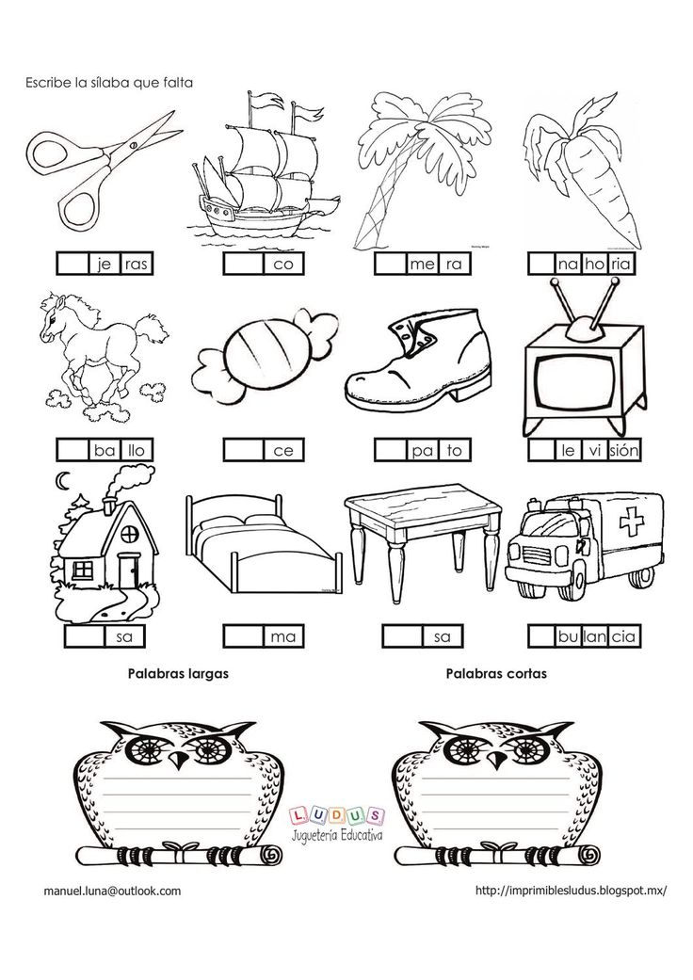
Nombre: __________________________________________________-Fecha: _________

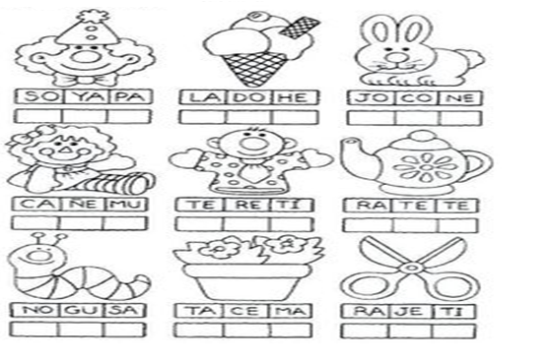
Ordena las sílabas y forma las palabras.
